г. Калининград, ул. Больничная 30-2
тел: +7 (4012) 388-320; 53-30-55; 53-37-27
Е-mail: vashgidtour@gmail.com, info@septimatour.ru
www.septimatour.ru
НЕЗАБЫВАЕМЫЕ КАНИКУЛЫ ДЛЯ ИНДИВИДУАЛЬНЫХ ТУРИСТОВ на своем авто
02-07.01.2020
03-08.01.2020
(минимум 5 ночей)
Отель-пансионат «Татраньский — релакс & SPA » ***

г. Поронин, ул.Татраньска 19c, тел. 601 76 67 29
www.tatrzanskigosciniec.pl
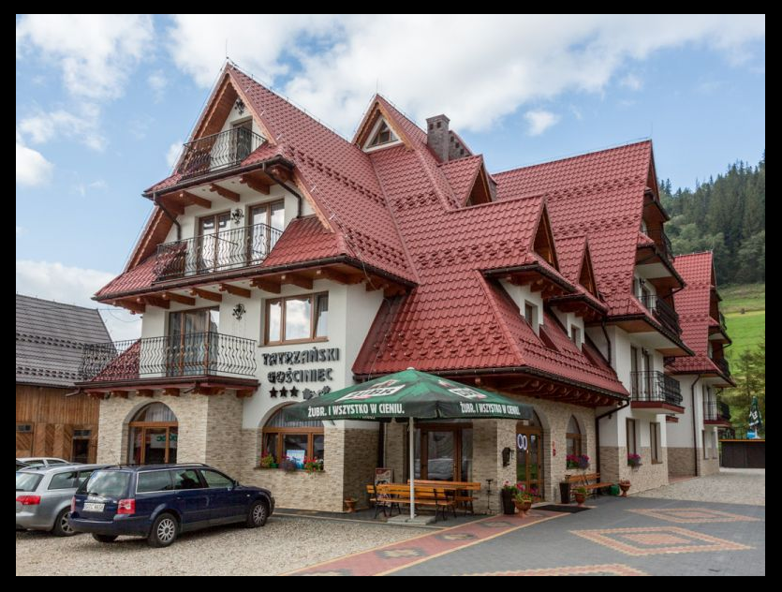

Элегантный отель, в живописном месте, рядом с термальными источниками, с богатой отельной инфраструктурой и удобными теплыми номерами. Находится неподалеку от центра города Поронин, так что это идеальное место для отдыха не только для тех, кто хочет посетить польскую зимнюю столицу и насладиться катанием с горных заснеженных склонов, но и для всех любителей купаться в термальных бассейнах.
Гостиница предлагает 37 современно оборудованных номеров с удобствами по 2,3,4 человека в номере. В каждом номере есть: балкон, ванная комната с полотенцами, туалет, TV, электрический чайник. Для самых требовательных клиентов предложим комфортабельные апартаменты, состоящие из гостиной с балконом, отдельной спальней и ванной комнатой. Ближайший супермаркет находится рядом с отелем.
Идеальное расположение отеля позволяет без особых трудностей и затрат доехать до самых интересных мест этого района, а также до горных трасс, с автобусной остановки расположенной около отеля. Ближайший горный спуск находится в 300 метрах от отеля. До центра г. Поронин меньше километра. 6 км до города Закопане - польской зимней столицы, которая предлагает всем своим посетителям массу развлечений для идеального отдыха зимой. Излюбленным местом многих туристов остается знаменитая улица Круповка с многочисленными тавернами, барами, ресторанами и торговыми лавками. Как популярный крупнейший центр зимних видов спорта, Закопане предлагает большое количество спусков. Трассы — простые и пологие, сложные и крутые. Перепад высот — 930 метров. На 10 горнолыжных центров региона приходится 90 подъёмников. Протяжённость трасс — 80 тыс. метров.
- Небольшой горный спуск с фуникулером. Расположен в 300 м от отеля. Идеально подходит для новичков и детей.
- Лыжная станция Rusin-ski, находится в 4 км от отеля. К услугам гостей: 1 кресельная канатная дорога, 2 подъемника в том числе подъемник для детей, трасса для сноубордистов и лыжников, ресторан, магазин.
- Лыжная станция Jurgów, находится в 6 км от отеля в направлении Буковины Татшанской. Предлагает гостям множество трасс различной сложности, автошкола, прокат, рестораны.
Длина трассы | Высота | Вместимость: чел/час
760 м | 200 м | 2400
705 м | 190 м | 2400
640 м | 142 м | 9000
370 м | 60 м | 900
200 м | 35 м | 700
120 м | 16 м | 500
- Горнолыжный курорт Harenda, находится в 4 км от отеля. Предлагае: 1 кресельная канатная дорога, 3 подъемника, а также сноуборд-парк, автошкола, прокат, рестораны.
- Лыжная станция Polana Szymoszkowa, находится в 7-8 км от отеля. Отсюда открывается вся панорама на величественные горы Татры. Для лыжников и сноубордистов доступны два подъемника, несколько кресел и многочисленные трассы как для профи так и для новичков. На Губалувку (длинный хребет в западу от города Закопане) доставляют на фуникулёре.
- Лыжный учебный центр Nosal, находится в 9 км от отеля. Предлагает 5 подъемников, 1 большой, 4 маленьких.

Рекомендуем посмотреть:

Морской Глаз - одно из самых популярных мест в Закопане. Это самое большое озеро в горах Татры, расположенное в долине Риби Поток в 25 км от Закопане. На машине или автобусе вы можете добраться до Palenica Białczańska, оставшиеся 8 км вы должны пройти пешком или на лошадях (зимние сани). Это место связано с его популярностью на удивительные виды, простирающиеся до Высоких Татр и Пика Рыси. Над Морским Глазом также есть горное ущелье, которое может стать идеальной отправной точкой для пешеходных маршрутов, где вы сможете посетить самую высокую вершину польских Татр.

Губалувка - это вершина, которая поднимается на северо-западную сторону Закопане, высотой 1123 м. Это одно из самых посещаемых и самых популярных мест в Закопане. Вы можете легко добраться до вершины, на фуникулере. На верхней поляне Губалувки есть много достопримечательностей, прекрасная панорама Татр, где вершины и горы выглядят так близко к вам и прекрасный вид на Закопане, который лежит у подножия могучих Татр прямо перед вами. Мы можем легко увидеть Гевонт и Каспрови Вирх, а в лучшую погоду также самые высокие вершины Высоких Татр. Каждый турист найдет что-то для себя. На вершине Губалувки находятся рестораны, гастрономические сады и многочисленные буфеты. Для самых маленьких гостей есть игровая площадка, песочница и летняя горка. Зимой открывается лифт высотой 300 м. На верхней поляне Губалувки, каждый может воспользоваться услугами горнолыжного снаряжения, проката лыжного снаряжения, а также лыжной школы. Верхняя поляна искусственно заснежена и освещена, поэтому любители белого безумия могут провести здесь время до позднего вечера.

Каспровы Верх расположен на верхнем хребте Татр на стыке трех долин долины: долины Быстра, Суха Вонс Гоньсиникова и Долины Чичей - 1 985 м над уровнем моря. На Каспровом Верх была построена железнодорожная дорога, благодаря этому Каспровы Верх стал одним из самых известных пиков Татр - в настоящее время его посещают около 1 миллиона человек каждый год (4000 в день). Наверху - железнодорожная станция, бар и ресторан, зимняя станция TOPR и здание метеорологической обсерватории. Отсюда вы можете наблюдать удивительные виды на потрясающие вершины и скалы, красивые зеленые долины, открываются виды на город и деревню. Также от Каспровы Верх вы можете спуститься до Закопане. Это также отличная возможность, чтобы начать треккинг в Татрах.

СПА-центр в отеле Татра, находится в 7,3 км от отеля. К услугам гостей: бассейн с гидромассажем. длиной 16м, 6м шириной и глубиной 1,6 м. Температура воды 29С°. Бассейн идеально подходит для полного расслабления и отдыха. Для самых маленьких, мелкий бассейн, расположенный рядом с основным бассейном. Стоимость: 20 PLN /на чел. и пользование бассейном - без ограничения по времени (по будням 9:00 - 21:00).

Терма Бялки в Бялка Татранска. Магний, кальций, калий – это далеко не полный список минеральных компонентов, входящих состав тёплых и приятных вод бассейнов Терм Бялка. Здесь также найдётся место и тем, кто хочет отдохнуть и расслабиться, и тем, кто хочет хорошо развлечься, Бассейны разделены на две части – Релакс и Развлечения, а потому не мешают друг другу, так как не пересекаются. Водные карусели, искусственная волна, круглогодичные горки, грот с гейзером и даже водопад – всё это будет радовать посетителей Терм. В зоне «Релакс» можно наслаждаться двумя внутренними бассейнами, соединёнными с бассейнами под открытым небом. Различные гидромассажи и джакузи разнообразят отдых посетителей Терм. За 2,5 часа в обеих зонах нужно заплатить примерно 49 PLN. Безлимитный билет обойдётся примерно в 89 PLN.

Аквапарк в Закопане. Представьте: кругом зима, идёт снег, а вы плаваете в открытом бассейне, температура воды которого - 32 градуса. Внутри аквапарк располагает тремя бассейнами, «Дикой рекой», пятью горками, несколькими саунами и джакузи. Всё это за цену примерно 20 PLN в час, за взрослого. Целый же день обойдётся всего примерно в 60 PLN.

Терма Буковина - это крупнейший термальный комплекс в Польше. Одних бассейнов с полезной геотермальной водой здесь 20(!). Температура воды – от 30 до 38 С°. 8 различных саун и комнат релаксации и ароматерапии, каскадные террасы, на которых расположены бассейны, являются прекрасным архитектурным решением, сдобренным красивым ландшафтным дизайном комплекса. Описывать подробно это место не имеет особого смысла, так как передать всю гамму эстетического наслаждения от присутствия здесь всё равно не получится при всём желании. Здесь нужно просто побывать. Побывать, чтобы отдохнуть душой и телом, а при желании – поправить здоровье и улучшить самочувствие. За билет в термы придётся заплатить примерно 70 PLN на целый день, а за однократный вход в зону саун примерно – 30 PLN. Существуют также несколько степеней VIP пакетов, самый дорогой из которых стоит примерно 250 PLN.

Стоимость проживания с завтраком и ужином + десерт:
- Для детей от 12 и взрослых - 29 экв. евро/сутки;
- Для детей от 4 лет до 12 лет - 25 экв. евро/сутки;
- Для детей до 4 лет на кровати с родителями – бесплатно.

В стоимость включено:
- проживание в отеле;
- завтрак с 8.00-10.00 (шведский стол), ужин с 16.00-19.00;
- дисконтная карта (-15%, -20%) на пользование горнолыжным инвентарем и подъемниками на некоторых курортах (подробно www.kartatatrzanska.pl);
- охраняемая, огороженная парковка;
- беспроводной доступ к интернету;
- бильярд, настольный футбол, аэрохоккей.

Дополнительно оплачивается:
- Финская сауна (50 PLN в час);
- Джакузи 5 человек по цене 50 PLN в час;
- эксклюзивные лечебные и релаксационные массажи по цене 45 PLN за 30мин.;
- катание на санях с костром и сосисками;
- прокат на карете по ближайшим окрестностям;
- обед в ресторане гостевого дома.

